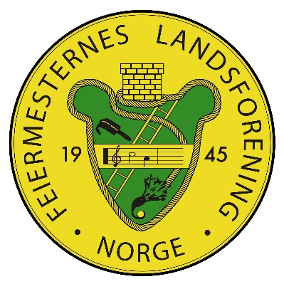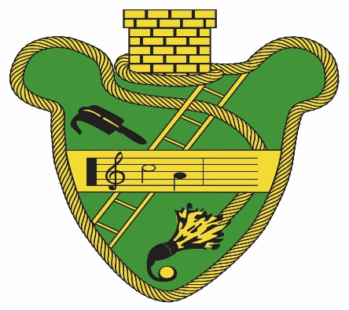

Regler for bruk av Feiermesternes Landsforenings logo

All bruk av feiermesternes landsforenings logo skal godkjennes av styret eller styreleder før iverksettelse.
Det betyr i praksis at dersom noen ønsker å bruke vår logo på noe som skal selges eller omsettes, så skal det først inngås en skriftlig avtale om dette med styreleder. Dette gjelder for samtlige varer og tjenester.

Feiermesternes landsforenings logo (FLF) er godt kjent i det faglige miljøet og skal ikke misbrukes. Misbruk av vår logo og tap rettighetsinntekter er å regne som tyveri! Overtredelse vil medføre straffeforfølgelse.

Vår logo

Bruk av våre farger og vår logo

Feiermesternes Landsforenings logo består av fergene gul, grønn og svart.
FLF - logoen er registrert varemerke
Logovarianten som er angitt her er den eneste tillatte, og det er ikke under noen omstendighet lov å endre på den.

Generell bruk

FLF - logoen skal kun brukes etter gitte retningslinjer godkjent av styret i Feiermesternes Landsforening.

Kommersiell bruk av logo

All bruk av logo (også elektronisk) i forbindelse med annonser, media, reklame, pins og profilering av samarbeidspartnere, etc., skal godkjennes av styret.

Bruk av logo på trykksaker

All bruk av logo på trykksaker (visittkort, brevark, konvolutter ol.) skal godkjennes av styret.

Bruk av logo på tekstiler

All bruk av logo på tekstiler eller annet utstyr skal godkjennes av styret.

Tvist, mislighold ol.

Tvist, mislighold eller ulovlig bruk av FLF-logoen behandles av styret i feiermesternes landsforening.

